Подготовка к метапредметной диагностике 4 класс.
Задания направлены на совершенствование мыслительных операций: анализ, синтез, сравнение, классификация.

Работа с таблицей
Андрей спросил у 10 одноклассников, какие книги им нравятся больше всего.
Результаты опроса он занёс в таблицу 1, отмечая каждый ответ знаком
"+".
 | О животных  1 | О детях  2 | Фантастику  3
Настя | + | + | +
Юра | + |  | +
Оля | + | +
Андрей |  |  | +
Дима | +
Максим |  |  | +
Света | + | +
Варя |  |  | +
Маша | +
Даша | + | +

Рассмотри таблицу и выполни задания:
- Какая тема нравится наибольшему числу опрошенных учеников? Запиши только номер, соответствующий этой теме.
ОТВЕТ______________
- Какая тема нравится наименьшему числу опрошенных учеников? Запиши только номер, соответствующий этой теме.
ОТВЕТ______________
- Кому из детей нравится читать книги о животных и о детях? Запиши только имена без запятых
ОТВЕТ____________________________________________________________
- На сколько больше детей читающих о животных, чем тех которые любят читать фантастику? Запиши только число.
ОТВЕТ______________
- Кому из детей нравится читать только фантастику? Запиши только имена без запятых
ОТВЕТ_____________________________________________________________

Пользуясь таблицей 1, определи, скольким мальчикам нравится фантастика и скольким девочкам нравится читать о животных. Результат запиши в таблицу 2.
 | фантастика | О животных
мальчики |  | 2
девочки | 2

Запиши оба числа подряд без дополнительных знаков.
ОТВЕТ____________________.

Пользуясь таблицей 1, определи, скольким мальчикам нравится читать о животных и скольким девочкам нравится читать о детях. Результат запиши в таблицу з.
 | О детях | О животных
мальчики | 0
девочки |  | 5

Запиши оба числа подряд без дополнительных знаков.
ОТВЕТ____________________.

МПУ диаграммы
Задание 1.Андрей спросил у 10 одноклассников, какие книги им нравятся больше всего.
Результаты опроса он занёс в таблицу 1, отмечая каждый ответ знаком
"+".
 | О животных  1 | О детях  2 | Фантастику  3
Настя | + | + | +
Юра | + |  | +
Оля | + | +
Андрей |  |  | +
Дима | +
Максим |  |  | +
Света | + | +
Варя |  |  | +
Маша | +
Даша | + | +
Какая диаграмма полностью соответствует таблице?

Задание 2.Вертолёт летел со скоростью 200 км/ч и пролетел 1000км. Поезд ехал со скоростью 120 км/ч и проехал 840 км. Теплоход двигался со скоростью 80 км/ч и прошёл 400 км, а пешеход шёл со скоростью 5 км/ч и прошёл 15 км. Сколько времени каждый из них был в пути. Построй диаграмму.
Составь для одноклассников 3 вопроса к этой диаграмме.

МПУ классификация
- Вспомни какие части речи ты изучал. Заполни таблицу, которая называется «Части речи» (запиши в первой строке таблице), названия частей речи (вторая строка), примеры слов(третья строка)
Радость, горестный, имя прилагательное, ходьба, глагол, чернеть, весёлая, имя существительное, погостит.
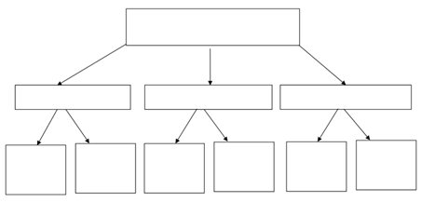
- Вспомни тему имя прилагательное. Заполни таблицу, которая называется «Имя прилагательное» (запиши в первой строке таблице), какие бывают имена прилагательные (вторая строка), примеры слов(третья строка)
Добродушный, жадная, скользкое, низкий, ранняя, вечернее.
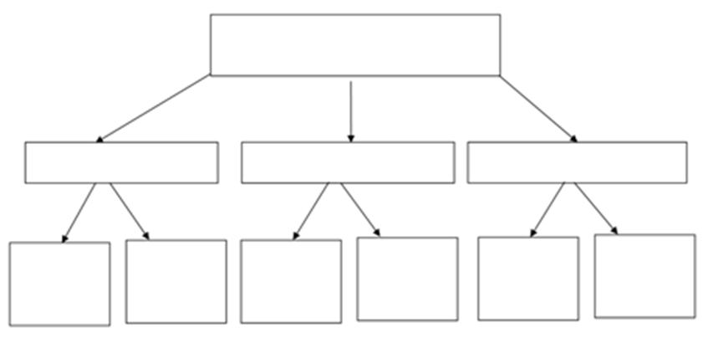

- Вспомни тему глагол. Заполни таблицу, которая называется «Глагол» (запиши в первой строке таблице), какие бывают глаголы (вторая строка), примеры слов(третья строка)
Шумит, будем гулять, постирал, болеешь, веселились, зажурчат

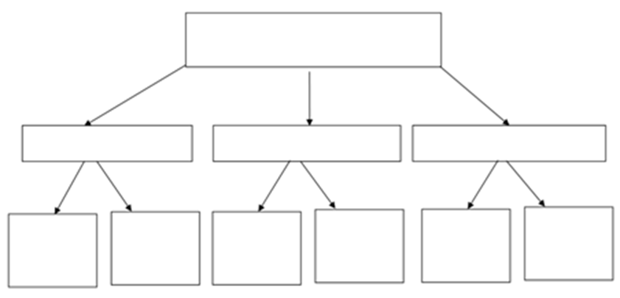
- Вспомни уроки окружающего мира. Заполни таблицу «Царства природы»(запиши в первой строке таблице), названия царств (вторая строка), примеры слов(третья строка)
Растения, подорожник, тюлень, подосиновик, животные, грибы, кедр, кузнечик, мухомор.
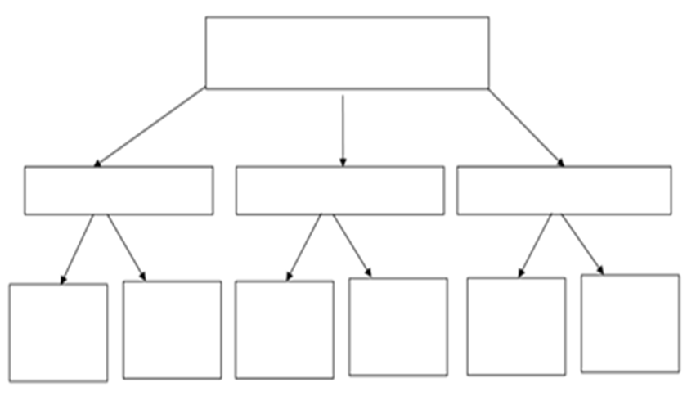

- Вспомни уроки окружающего мира. Заполни таблицу «Природные ископаемые»(запиши в первой строке таблице), группу полезных ископаемых (вторая строка), примеры (третья строка)
Горючие, глина, нефть, торф, строительные, железная руда, гранит, песок, рудные, известняк.
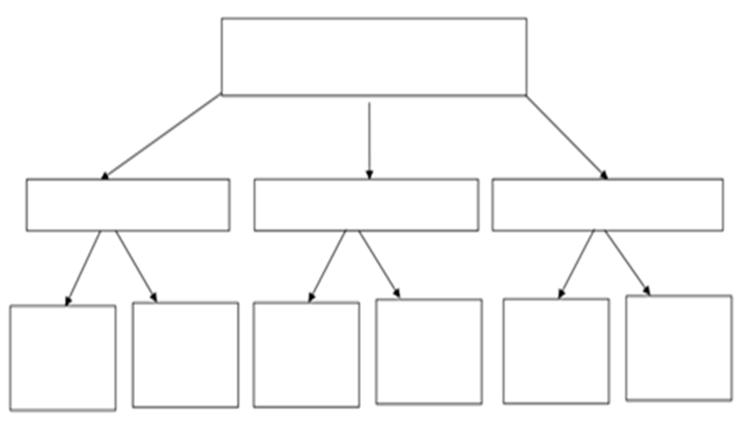
- Вспомни уроки окружающего мира. Заполни таблицу «Растениеводство»(запиши в первой строке таблице), названия отраслей (вторая строка), примеры (третья строка)
Подсолнечник, роза, абрикос, просо, пион, яблоня
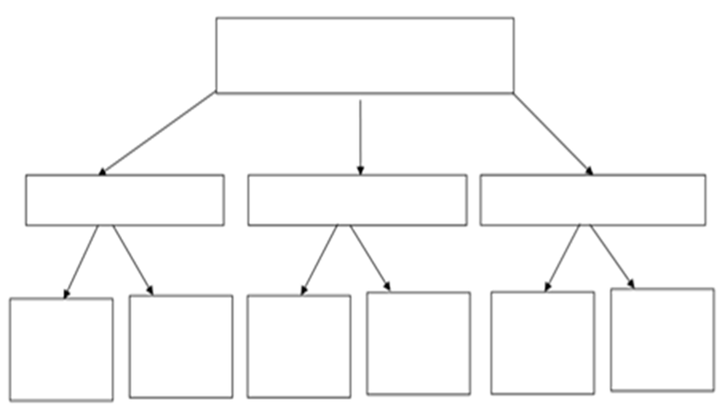

Задание Раздели указанных животных на группы по способу их питания, заполни таблицу:
Растительноядные Хищные Всеядные Паразиты

Слон, крокодил, комар, блоха, карп, орел, медведь, кузнечик.
Комментарий. Проверяется умение классифицировать объекты природы по существенному признаку – способу питания.

МПУ Сравнение фигур
Матвей сравнил две фигуры. Результаты сравнения он записал в таблицу.
Вопросы для сравнения
Это плоская или объёмная фигура? | плоская | плоская
Являются ли эти фигуры четырёхугольниками? | четырёхугольник | четырёхугольник
Есть ли у этих фигур прямые углы? | Прямые углы есть | Прямых углов нет

На основании таблицы сделай вывод о сходстве или различии этих фигур.
Какой из четырёх вопросов можно использовать для сравнения этих фигур?
- Как зависит площадь прямоугольника от его сторон?
- Какого цвета эти фигуры?
- Как построить прямоугольник без линейки?
- Какие углы у белого четырёхугольника?

Придумай и запиши для сравнения фигур. Два вопроса должны отражать сходства этих фигур, два других-отличие.

__________________________________________________________________
____________________________________________________________________________________________________________________________________

МПУ Работа с текстом. Сравнение.
УЖ
Это крупная змея, со средней длиной тела 80-90 см, однако встречаются и особи около полутора метров в длину. Верхняя часть тела змеи оливковая, бурая, черная или серая, с большими оранжевыми пятнами, которые располагаются на границе шеи по бокам головы. Обитает уж чаще всего по берегам стоячих и текучих водоемов, включая морские побережья и рисовые поля. Очень хорошо ныряет и плавает, ужа часто можно встретить далеко в море. В горы может подниматься на высоты до 2000-2500 метров над уровнем моря. В качестве укрытия использует кучи камней и хвороста, пустоты под корнями, норы грызунов. Также его можно встретить и поблизости от человеческого жилья. Пик активности обыкновенного ужа приходится на период с марта по ноябрь. Питается эта змея в большей степени земноводными, а так же ящерицами и редко рыбой. Так же в пищу может пойти и небольшие птицы и млекопитающие, причем не важно кто станет обедом для змеи. Кто бы это ни был, он будет проглочен живьем. Одна самка откладывает в среднем от 4 до 40 вытянутых крупных яиц. Молодняк появляется на свет в августе-сентябре.
ГАДЮКА
Обыкновенная гадюка - самая распространенная ядовитая змея в средней полосе России. Чаще встречается в смешанных лесах, на полянах, болотах, заросших гарях, по берегам рек, озер и ручьев. После зимовки появляются на поверхности земли обычно в апреле - мае. Летом убежищами для гадюк служат норы различных животных, пустоты в гнилых пнях и между камнями, кусты, копны сена, слежавшиеся завалы отмершей травы. Обыкновенная гадюка относительно небольшая змея длиной до 75 см, на севере и в центральной полосе замечены экземпляры длиной до 1 м. Общим свойством окраски можно считать только то, что по некоторому фону вдоль спины тянется полоска, которая обычно имеет вид зигзага. Как правило, полоска темнее фона. Гадюка яйцеживородяща. Потомство рождается в августе. Молодые гадюки рождаются длиной 17 см и уже ядовиты.
Питаются преимущественно мелкими грызунами, лягушками, насекомыми. При встрече с человеком змея, как правило, пытается скрыться.

 | уж | гадюка
Величина
Особенности окраски
Распространённые места обитания
Питание
Способ размножения
Время появления детёнышей

Белая куропатка относится к семейству тетеревиных. Распространена в северной части Евразии и Северной Америки. Для этих географических широт характерны долгие, морозные и многоснежные зимы.Ведут кочующий образ жизни По окраске зимой птицы обоего пола белые и неотличимы друг от друга. Самка летом сплошь рыжего цвета. Места гнездования куропаток обычно расположены в зарослях вереска и на моховых болотах. Белые куропатки —птицы, ведущие дневной образ жизни. Ночь они проводят в надежном укрытии среди кочек низкорослой травы и кустиков, а зимой спят, зарывшись в рыхлом снегу. Свою пищу — главным образом побеги низких кустарничков — птицы собирают на земле, неспешно передвигаясь мелкими шажками. По-хозяйски оценивая высоту, возраст и качество растений, они выбирают самые сочные, богатые витаминами стебли, листья, цветки и семена. Осенью их рацион дополняется спелыми ягодами, а летом — насекомыми. Белая куропатка придирчиво выбирает место для гнезда, которое должно быть надежно скрыто в зарослях. Выкопав в земле ямку, самка заботливо выстилает ее сухими травинками, а когда гнездо готово, приступает к откладке яиц — по одному через каждые 36-48 часов. Чаще всего самки откладывают 8 - 11 яиц.
Белая сова –птица семейства совиных. Взрослые птицы окрашены в снежно-белый цвет с буроватыми пестринами различных размеров или с бурыми поперечными полосками. Количество бурых пятен варьирует в широких пределах у разных особей. Самцы обычно светлее самок, иногда совсем белые. Распространена в северной части Евразии и Северной Америки. Это кочующие птицы.
Гнездятся белые совы на земле. Активны они круглые сутки. Будучи хищниками, они держатся обособленно, живут одиночно. Основной пищей белых сов являются лемминги и различные птицы, их птенцы и яйца. Если леммингов в тундре мало, белые совы нападают на молодых и слабых песцов.
Как такового гнезда белые совы не строят, и откладывают яйца прямо на землю в ямку, безо всякой выстилки. Обычно в кладке 4-7 яиц.
 | Белая куропатка | Белая сова
Семейство
Образ жизни
Места обитания
Места гнездования
Количество яиц в кладке
Питание

№1.Известно, что костяника – многолетнее травянистое теневыносливое растение. Выберите из приведённого ниже списка утверждения, которые описывают данные признаки этого растения и обведите соответствующие номера.
1. Костяникой любят лакомиться птицы и мелкие животные.
2. Растение имеет одревесневший ствол и мощную корневую систему.
3. У костяники прямой зеленый стебель, тройчатые листья и белые цветки.
4. В первый год растение образует розетку листьев. На следующий год на зе-леных стеблях образуются цветки, а затем семена, после чего растение по-гибает.
5. Лучше всего растёт в лиственных и сосновых лесах под плотными кронами деревьев.
6. В народной медицине отвар листьев и стеблей применяют при заболеваниях желудочно-кишечного тракта.
7. В первый год после прорастания семян образуется только розетка листьев. В последующие годы растение цветёт, образует плоды и семена. На зиму надземная часть отмирает, а весной листья отрастают вновь.
8. Встречается на открытых солнечных местах по опушкам и на лугах.
ОТВЕТ_________________________
№2 Ласточка – мелкая изящная птичка. Летает ласточка стремительно, ловко и очень редко опускается на землю. Оперенье у ласточки на спинке чёрное, а на брюшке и возле хвоста белое. Грудь широкая, шея недлинная, голова плоская. Крылья длинные и заостренные, а хвост раздвоенный или имеет выемку посередине. Ноги недлинные, с длинными тонкими пальцами.Гнезда ласточки строят, прикрепляя их снаружи постройки, при этом в непосредственной близости друг от друга свои гнезда строят сразу несколько пар. Ласточки являются насекомоядными – свой корм они ловят прямо на лету и за сезон ласточка уничтожает большое число насекомых.Из перечня утверждений выберите только те, в которых говорится о поведении ласточек, и обведите соответствующие номера.
1. Насекомых ловит в полете.
2. Хвост раздвоенный или имеет выемку посередине.
3. Много летает и редко опускается на землю.
4. Ласточка полезная для человека птица.
5. Несколько пар ласточек строят гнезда рядом.
6. У ласточек пальцы на ногах длинные и тонкие. ОТВЕТ_________________________

